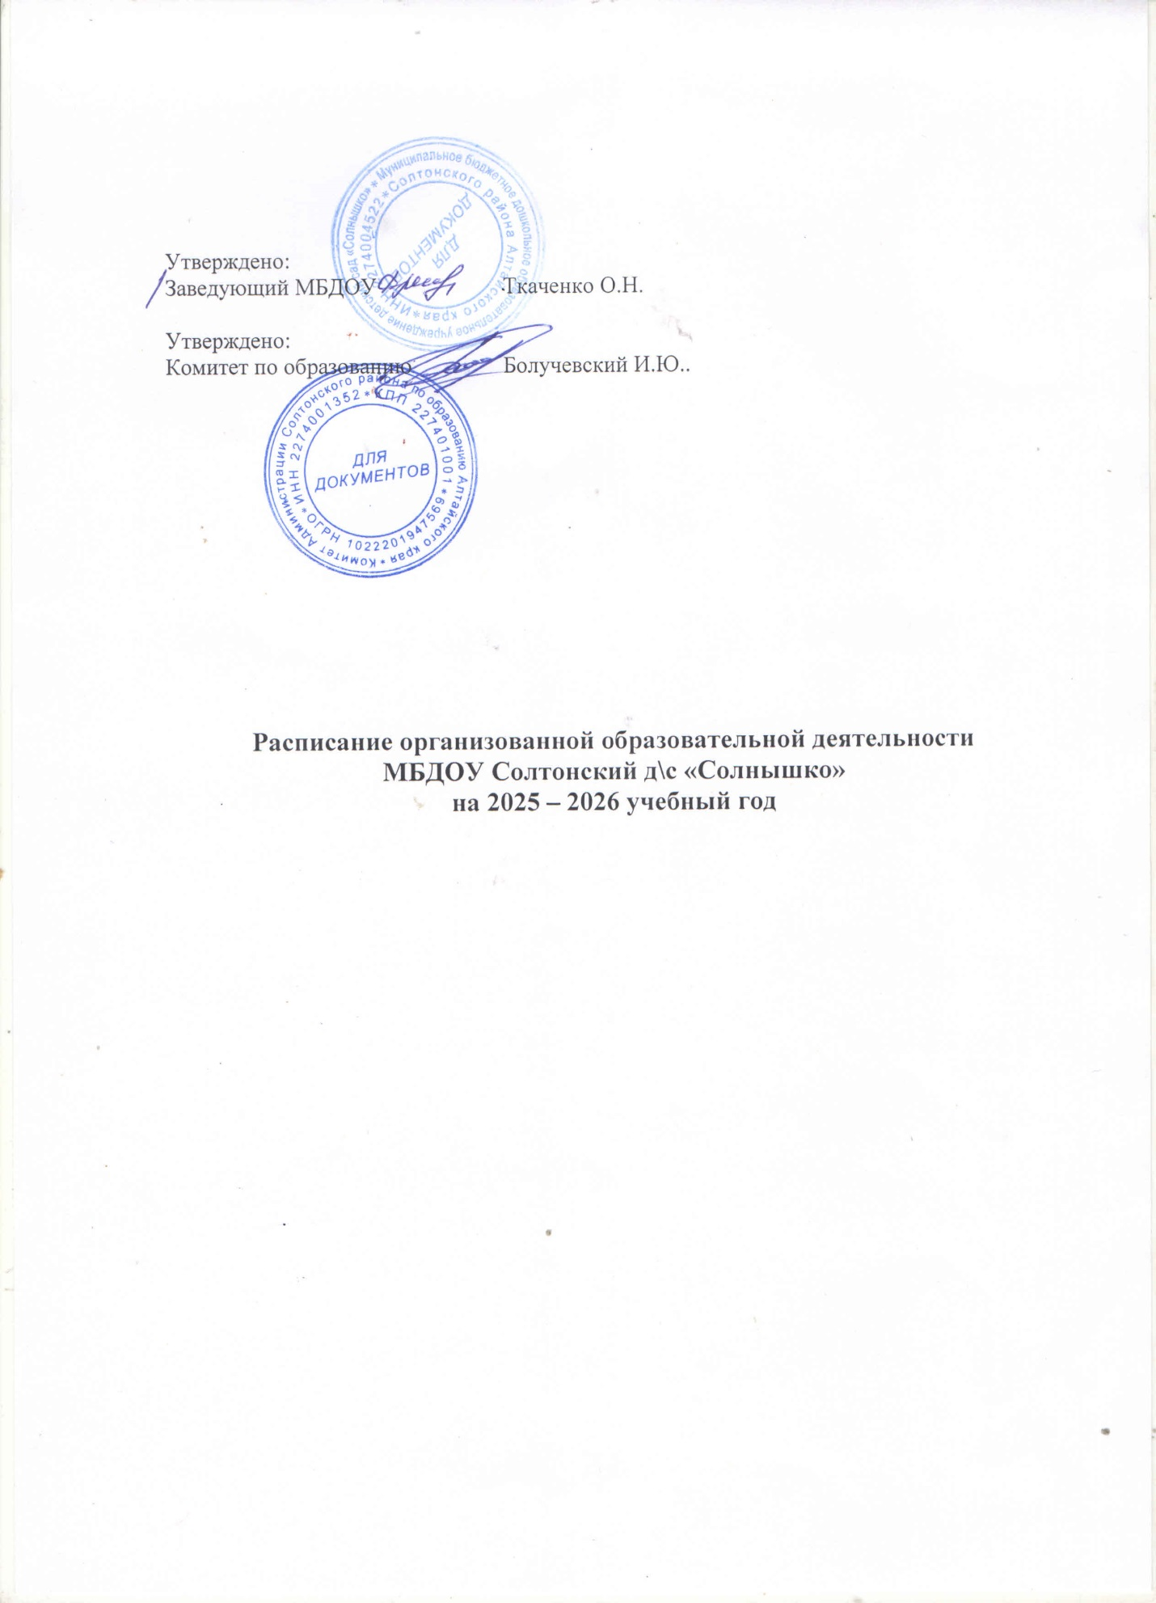

Утверждено:

Заведующий МБДОУ Ткаченко О.Н.

Утверждено:

Комитет по образованию Болучевский И.Ю..

**Расписание организованной образовательной деятельности**

**МБДОУ Солтонский д\с «Солнышко»**

**на 2025 – 2026 учебный год**

**Пояснительная записка**

Содержание дошкольного образования определяется по действующим программам:

1. ФОП ДО
2. Программа дошкольного образования «От рождения до школы» под редакцией

Вераксы Н.Е.

1. Методические рекомендации к программе «От рождения до школы» под ред. Вераксы Н.Е.

4. Фрагменты программы «Приобщение детей к истокам народной

культуры» О.Л.Князева, М.Д.Маханева.

**Количество организованной образовательной деятельности в неделю**

|  |  |  |  |  |  |
| --- | --- | --- | --- | --- | --- |
| Виды организованной образовательной деятельности | Количество организованной образовательной деятельности в неделю | | | | |
| Группы | Разновозрастная группа | | Средняя группа | Разновозрастная группа | |
| 2-3 года | 3-4 года | 5-6 лет | 6-7 лет |
| **Познание:**  Конст-е  Матем-ка  Ознакомление с  окруж.  экология  **Развитие речи**  **Художественное творчество**:  Рисование  Лепка  Аппликация  **Музыка**  **Физическая**  **культура** | **1**  -    -  1 раз в две недели  1 раз в две недели  2    1  1    2  3 | **2**  -    -  1 раз в две недели  1 раз в две недели  1    1  1 раз в две недели  1 раз в две недели  2  3 | **3**  1 раз в две недели  1  1    1  1  1  1 раз в две недели  1 раз в две недели  2  3 | **3**  1    1  1 раз в две недели  1 раз в две недели  2  2  1 раз в две недели  1 раз в две недели  2  3 | **4**  1    1  1 раз в две недели  1 раз в две недели    2  2  1 раз в две недели  1 раз в две недели    2  3 |
| Итого: | 10 | 10 | 10 | 13 | 14 |

***Режим дня***

***(разновозрастная группа)***

***Приём детей, самостоятельная* 7.30-9.00**

***деятельность***

***Подготовка к завтраку, завтрак* 9.00-9.20**

***Организованная образовательная* 9.20-9.35 (9.20 - 9.30)**

***деятельность* 9.45-10.00 (9.45 - 9.55)**

***Второй завтрак* 10.00-10.10**

***Прогулка* 10.10-11.50**

***Обед* 11.50-12.20**

***Подготовка ко сну, сон* 12.10-15.10**

***Подъём, самостоятельная* 15.00-15.30**

***деятельность***

***Игры, самостоятельная* 15.30-15.45**

***деятельность***

***Полдник* 16.00-16.10**

***Прогулка* 16.10-18.00**

***Уход домой* 18.00**

***Режим дня***

***(средняя группа)***

***Прием детей, самостоятельная* 7.30-9.00**

***деятельность***

***Подготовка к завтраку, завтрак* 9.00-9.20**

***Организованная образовательная* 9.20-9.40**

***деятельность* 9.50-10.10**

***Второй завтрак* 10.10-10.20**

***Прогулка* 10.20-12.00**

***Обед* 12.00-12.30**

***Подготовка ко сну, сон* 12.30-15.00**

***Подъем, самостоятельная* 15.00- 16.00**

***деятельность***

***Полдник* 16.00-16.10**

***Прогулка* 16.10-18.00**

***Уход домой* 18.00**

***Режим дня***

***Разновозрастная***

***(старшая и подготовительная группа)***

***Прием детей, самостоятельна* 7.30-9.00**

***деятельность***

***Подготовка к завтраку, завтрак* 9.00-9.20**

***Организованная образовательная* 9.20-9.45 9.20-9.50**

***деятельность* 9.55-10.20 *10.00-10.30***

***Второй завтрак* 10.20-10.30 10.30-10.40**

***Прогулка* 10.30 -12.00 10.40 -12.15**

***Обед* 12.00-12.20 12.15-12.30**

***Подготовка ко сну, сон* 12.30-15.00**

***Подъем* 15.00-15.10**

***Организованная образовательная* 15.10 – 15.35 15.10 -15.40**

***деятельность***

***Самостоятельная деятельность* 15.40 – 16.00**

***Полдник* 16.00-16.10**

***Прогулка* 16.10-18.00**

***Уход домой* 18.00**

**Организованная образовательная деятельность в разновозрастной гр.**

|  |  |  |  |
| --- | --- | --- | --- |
| **День недели** | **Образовательная область** | **Время** | |
| **2-3 года** | **3-4 года** |
| Понедельник | Озн. с соц/озн. с прир  Физическая культура | **9.20 – 9.30**  **9.40 – 9.50** | **9.20 – 9.35**  **9.45 – 10.00** |
| Вторник | ФЭМП  Музыка | **9.20 - 9.30**  **9.40 – 9.50** | **9.20 - 9.35**  **9.45 – 10.00** |
| Среда | Развитие речи  Физическая культура | **9.20 - 9.30**  **9.40 – 9.50** | **9.20 - 9.35**  **9.45 – 10.00** |
| Четверг | Рисование  Музыка | **9.20 - 9.30**  **9.40 – 9.50** | **9.20 - 9.35**  **9.45 – 10.00** |
| Пятница | Лепка/аппликация  Физическая культура | **9.20 - 9.30**  **9.40 – 9.50** | **9.20 - 9.35**  **9.45 – 10.00** |
| Количество  Занятий | 10 |  |  |
| Продолжительность  Занятий | 9/15 минут | 1ч.30 мин | 1ч.45 мин |

**Организованная образовательная деятельность в средней группе**

|  |  |  |
| --- | --- | --- |
| **День недели** | **Образовательная область** | **Время** |
| Понедельник | Озн. с соц/ озн. с прир  Физическая культура  (на прогулке) | **9.20 – 9.40**  **9.50 – 10.10** |
| Вторник | ФЭМП  Музыка | **9.20 – 9.40**  **9.50 – 10.10** |
| Среда | Развитие речи  Физическая культура | **9.20 – 9.40**  **9.50 – 10.10** |
| Четверг | Музыка  Рисование | **9.20 – 9.40**  **9.50 – 10.10** |
| Пятница | Лепка/аппликация  Физическая культура | **9.20 – 9.40**  **9.50 – 10.10** |
| Количество | 10 |  |
| Продолжительность | 20 минут | 3 ч. 40 мин. |

**Организованная образовательная деятельность в разновозрастной (старшей группе)**

|  |  |  |  |  |
| --- | --- | --- | --- | --- |
| **День недели** | **Старшая** | | **Подготовительная** | |
| **Образовательная область** | **Время** | **Образовательная область** | **Время** |
| Понедельник | Озн. с соц./озн. с прир. Физическая культура Рисование | **9.20 – 9.45 9.55 – 10.20 15.10 - 15.35** | ФЭМП Рисование Физическая культура | **9.20 – 9.50 10.00 – 10.30 15.10 - 15.40** |
| Вторник | ФЭМП  Музыка | **9.20 – 9.45**  **9.55 – 10.20** | Озн. с соц/озн.с прир. Музыка Конструирование | **9.20 – 9.50 10.00 – 10.30 15.10 - 15.40** |
| Среда | Развитие речи Физическая культура Конструирование | **9.20 – 9.45 9.55 – 10.20 15.10 - 15.35** | Лепка/аппликация  ФЕМП  Физическая культура | **9.20 – 9.50 10.00 – 10.20 15.10 - 15.40** |
| Четверг | Лепка/аппликация Развитие речи Физическая культура (на улице) | **9.20 – 9.45 9.55 – 10.20 16.10-16.35** | Рисование  Развитие речи  Физическая культура  (на улице) | **9.20 – 9.50 10.00 – 10.30 10.40-11.10** |
| Пятница | Рисование Музыка | **9.20 – 9.45 9.55 – 10.20** | Музыка Познание | **9.20 – 9.50 10.00 – 10.30** |
| Количество | 13 |  | 14 |  |
| Продолжительность | 25 минут | 5ч. 25 мин. | 30 минут | 8.30 мин. |

**Годовая учебная нагрузка**

|  |  |  |  |  |  |  |  |  |  |  |  |
| --- | --- | --- | --- | --- | --- | --- | --- | --- | --- | --- | --- |
| Виды занятий | Кол-во занятий в неделю | | | | | Кол-во занятий в год | | | | | Кол-во учебных недель |
|  | Рановозр | | Ср.гр | Разновозр. | | Разновозр | | Ср.гр | Разновозр. | |  |
| 2-3г | 3-4 г | 5-6 л. | 6-7 л. | 2-3г | 3-4 г |
| 5-6 л. | 6-7 л |
| Развитие речи  Познание  Художественное творчество  Музыка  Физическая культура  Итого | 2  1  2  2  3  10 | 1  2  2  2  3  10 | 1  2  2  2  3  10 | 2  3  3  2  3  13 | 2  4  3  2  3  14 | 72  36  72  72  108  360 | 36  72  72  72  108  360 | 36  72  72  72  108  360 | 72  108  108  72  108  468 | 72  144  108  72  108  504 | 36 |